水泵真空引水罐简介
·工作原理
使用前真空罐内须加满水,当罐内的水被水泵吸出,罐内产生负压（真空）后，由于大气压的作用，蓄水池内的水通过吸水管进入真空罐，通过水泵源源不断的供水。
·特点及使用范围
真空引水罐使用于无自吸功能的下吸式水泵（水低泵高、蓄水也处于地下，水泵安装在水位以上），ZKG系列真空引水罐结构独特，真空度高，从而保证了水泵较高的工作效率，是代替真空引水泵的最佳选择。
·容积的确定可通过下列公式计算
（L+H）×S≤0.14V或V≥7（L+H）×S
式中L――吸水管垂直高度（吸水管垂直高度不大于6米）与水平长度之和；
H――真空引水罐高度；
S――吸水管截面积；
V――真空引水罐总容积。
·使用方法
1.按图连接吸水管、底阀，真空罐、水泵。 水质较差时须安装过滤器。
2.松开罐上方的铜旋塞或排气阀，并打开罐上方加水口法兰盲板或补水口，将清水加入罐内。当铜旋塞或排气阀有稳定的水流出后，紧固法兰盲板或关闭补水口，并旋紧铜旋塞或排气阀。
3.确认无漏水处后，即可启动水泵，投入正常使用.
·产品尺寸示意图：
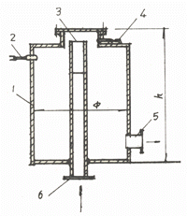
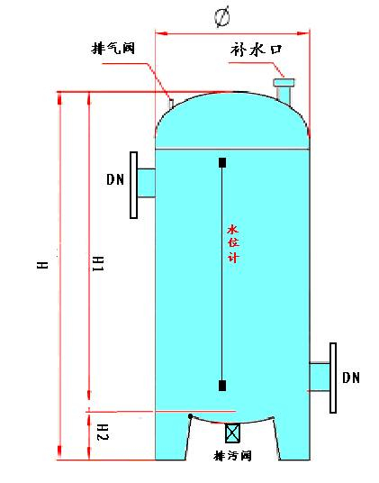
真空引水罐示意图:
1、筒体
2、注水管及阀门
3、吸水管
4、溢流管
5、接水泵进水管
6、接进水管
参数 | 外型尺寸（mm） |  |  |  |  | 总容积（L） | 备 注
型号 | Ф | H | H1 | H2 | DN
ZKG400-600 | 400 | 600 | 480 | 120 | 40 | 55.6
ZKG400-800 | 400 | 800 | 680 | 120 | 40 | 80.7
ZKG500-800 | 500 | 800 | 680 | 120 | 50 | 124.7
ZKG500-1000 | 500 | 1000 | 880 | 120 | 50 | 163.9
ZKG600-1000 | 600 | 1000 | 880 | 120 | 65 | 233.9
ZKG600-1200 | 600 | 1200 | 1080 | 120 | 65 | 290.4
ZKG700-1200 | 700 | 1200 | 1080 | 120 | 80 | 392.4
ZKG700-1400 | 700 | 1400 | 1280 | 120 | 80 | 469.3
ZKG800-1400 | 800 | 1400 | 1280 | 120 | 100 | 609.2
ZKG800-1600 | 800 | 1600 | 1450 | 150 | 100 | 694.6
ZKGG900-1600 | 900 | 1600 | 1450 | 150 | 125 | 874.3
ZKG900-1800 | 900 | 1800 | 1650 | 150 | 125 | 1001.5
ZKG1000-1800 | 1000 | 1800 | 1650 | 150 | 150 | 1230.5
ZKG1000-2000 | 1000 | 2000 | 1800 | 200 | 150 | 1348.3
注：进出口DN尺寸可根据用户要求改变，本公司保留技术改进的权力。

